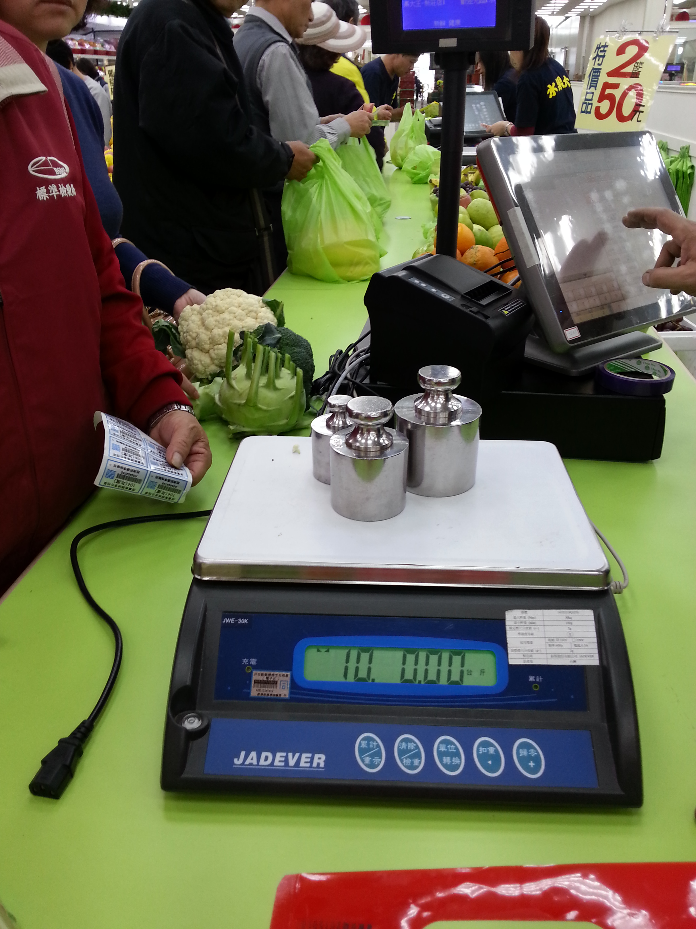
標準檢驗局人員檢查傳統市場磅秤情形

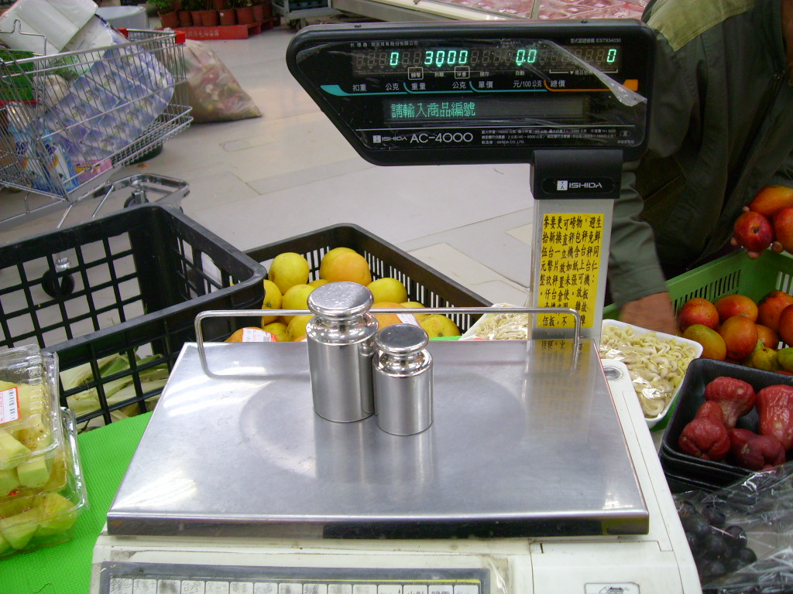
標準檢驗局人員檢查量販超市磅秤情形

